# Juhised veteranitunnistusele sobiva foto osas (2 varianti)

## I VARIANT (eesti.ee)

1. Ava endale sobivas veebilehitsejas aadress **eesti.ee** ja logi eraisikuna portaali sisse.

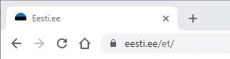

1. Ava vasakul menüüs „**Minu andmed**“ ning sealt alt „**Mina ja minu pere.**“

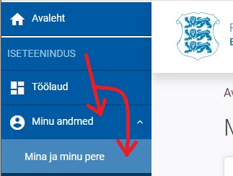

1. Avanenud lehe alguses ava „**Minu isikut tõendavad dokumendid ja –foto.**“
2. Klõpsa **parema hiire klahviga** avanenud fotol ja vali menüüst „**Copy image.**“  
   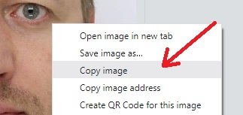
3. Ava endale meelepärane pilditöötlusprogramm ja kleebi („**Paste**“) pilt sinna ning salvesta failinimega „**isikukood.jpg**“ (vastavalt enda isikukoodile).  
     
   **NB! Hoidu pildi mistahes kujul lisatöötlemisest!**
4. Saada pilt koos täidetud ja allkirjastatud veteranitunnistuse avaldusega meiliaadressile [**mtuekvv@gmail.com**](mailto:mtuekvv@gmail.com).

***PS!*** *Juhised vastavad MS Windows operatsioonisüsteemi ja Google Chrome veebilehitseja kasutamisele. Teistsuguse tarkvara kombinatsiooni puhul võivad vajalikud sammud pisut erineda.*

## II VARIANT (ID-kaart)

1. Ava viidatud link oma veebilehitsejas.  
   <https://www.id.ee/artikkel/id-kaardi-pildi-allalaadimine-ja-salvestamine/>
2. Järgi lingil toodud juhiseid.
3. Saada pilt koos täidetud ja allkirjastatud veteranitunnistuse avaldusega meiliaadressile [mtuekvv@gmail.com](mailto:mtuekvv@gmail.com).